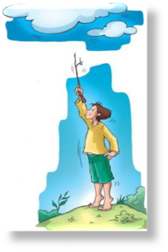

1. Шта је тема приче "Босоноги и небо"?
- Одрасли не воле босоногог дечака.
- Маштовитост и довитљивост једног сиромашног дечака.
- Босоноги дечак одушевљава све друге дечаце.

2. Кога описује прва реченица у причи?
- дечаке
- браћу
- Босоногог

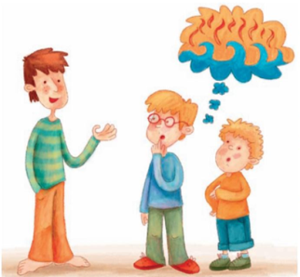

3. У ком је лицу испричана прича " Босоноги и небо"?
- у првом лицу једнине
- у другом лицу једнине
- у трећем лицу једнине

4. Због чега одрасли нису волели Босоногог?
- сматрали су да је превише маштовит
- сматрали су да квари децу
- били су љубоморни што га деца воле

5. Како Босоногог доживљавају деца?
- не воле га
- досадан им је
- обожавају га
- мисле да је умишљен

6. Шта је Босоноги рекао дечацима кад су кренули на море?
- да море није лепо
- да море не постоји
- да је запалио море
- да је море нестало

7. По чему се Босоноги разликује од друге деце?
- по маштовитости
- по изгледу
- по висини

8. Коју реч Босоногу употребљава када се обраћа дечацима?
- децо
- браћо
- другари

9. Означи особине Босоногог.
- забаван
- досадан
- маштовит
- авантуриста
- културан

10. У коју причу Босоногог дечаци највише сумњају?
- да је запалио море
- да дрвеће устаје и шета ноћу
- да је пољубио небо

11. Које дрво су дечаци посматрали да провере да ли се креће?
1. шљиве 2. јабуке
3.дуње 4. дуда

12. Коју причу је Босоноги измислио како би уверио дечаке да се дуд ипак креће?
- рекао им је да дуд ноћу спава
- рекао им је да је њихов дуд стар
- рекао им је да је дуд болестан

13. Шта је Босоноги затражио од дечака да понесу на брдо?
1.теглу краставца 2. теглу пекмеза

3.теглу меда 4.теглу слатког од јагода

14. На који начин је Босоноги убеђивао дечаке да је дохватио небо?

- Попео се на највише брдо и штапом дохватио небо.
- Попео се на најдуже мердевине и руком дохватио небио.
- Попео се навећу планину и руком дохватио небо.
- Није их убеђивао.

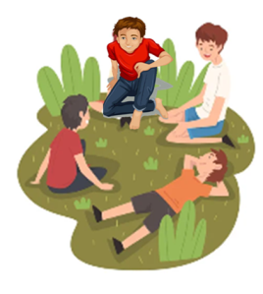

15. Зашто дечаци желе да верују Босоногом?
- Зато што желе да верују у немогуће.
- Зато што желе да маштају.
- Зато што им је Босоноги драг.

16. По чему се Босоноги разликује од осталих дечака?
- Босоноги ужива у маштању и авантурама, несташан је и непослушан.
- Босоноги је сиромашан, он нема ни за обичне ципеле или ужину, не може ићи на море, и зато смишља пустоловине у својој машти.

